Differential Amplifier
화요일 2교시 21002분반, 권준혁(2001~)
요약 — 이 실험은 Differential Amplifier의 작동 원리를 이해하고 실험을 통해 차동모드와 공통모드에서의 동작 특성을 분석한다. Differential Amplifier의 차동이득 $A_{d}$, 공통이득 $A_{c}$ 그리고 공통모드 제거비 CMRR를 각각 소신호 해석을 통해 이론값을 유도하고, 이를 실험값과 비교하여 회로의 특성을 확인한다.

I. 필요성 및 배경
Operational Amplifier는 비교기, 반전 증폭기, 비반전 증폭기, 차동 증폭기, 미분기, 적분기 등의 다양한 역할을 수행한다. 이 중 차동 증폭의 원리를 자세히 알아보기 위해 동일한 차동 증폭을 수행하는 Differential Amplifier의 회로를 직접 구성하고, 이를 차동모드와 공통모드에서 동작한다. 또한, 차동이득과 공통이득을 소신호 해석을 통해 유도하고, 실험값과 이론값을 비교하여 동작을 이해한다.

II. 연구에 필요한 이론
A. Differential Amplifier의 정의
Differential Amplifier는 두 입력전압의 차를 증폭하여 출력전압으로 반환하는 증폭기이다. Differential Amplifier는 두 입력전압이 반대 방향으로 움직일 때 출력전압이 결정되는 차동모드와 두 입력전압이 같은 방향으로 움직일 때 출력전압이 결정되는 공통모드가 존재한다. Differential Amplifier는 Operational Amplifier, Emitter Coupled Logic, Cathode Follower Oscillator 등의 회로 내부에서도 활용되는 기본적인 소자이다. Differential Amplifier의 기호와 회로는 아래의 그림 1과 같다. [1]
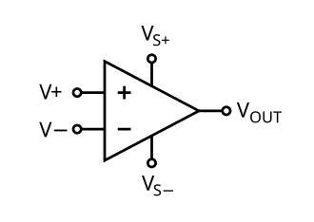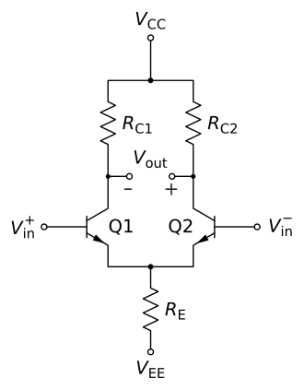
그림 1. Differential Amplifier의 기호와 회로

B. Differential Amplifier의 전압이득
이상적인 Differential Amplifier는 두 입력전압인 $V_{in}^{+}$ 와 $V_{in}^{-}$ 의 차를 차동이득 $A_{d}$로 증폭하여 출력전압인 $V_{out}$ 을 반환한다. 이는 아래의 수식으로 나타낼 수 있다. [1]
$$V_{out} = A_{d}(V_{in}^{+} - V_{in}^{-})$$
현실적인 Differential Amplifier는 두 입력전압인 $V_{in}^{+}$ 와 $V_{in}^{-}$ 의 차를 차동이득 $A_{d}$로 증폭하여 출력전압인 $V_{out}$ 을 반환하지만, 두 입력전압인 $V_{in}^{+}$ 와 $V_{in}^{-}$ 의 평균값을 공통이득인 $A_{c}$ 만큼도 증폭되어 반환한다. 이는 아래의 수식으로 나타낼 수 있다. [1]
$$V_{out} = A_{d}(V_{in}^{+} - V_{in}^{-}) +A_{c}\frac{(V_{in}^{+} + V_{in}^{-})}{2}$$
Differential Amplifier의 공통모드 제거비는 차동이득과 공통이득 간의 비를 나타낸다. 공통 모드 제거비가 클수록 공통 모드 신호를 잘 제거할 수 있고, 차동 모드 신호의 품질이 향상된다. 이는 아래의 수식으로 나타낼 수 있다. [1] 고성능의 Operational Amplifier를 차동 증폭기로 사용할 경우 약 1000dB에서 130dB 정도의 CMRR가 나온다. [2]
$${CMRR = 10log}_{10}{(\frac{A_{d}}{A_{c}})}^{2}$$

C. Differential Amplifier의 차동모드
Differential Amplifier가 차동모드에서 동작한다는 것은 두 입력전압인 $V_{in}^{+}$ 와 $V_{in}^{-}$ 가 반대 방향으로 움직인다는 것이다. 이 경우에 한 BJT는 공통 에미터 전압을 증가시키려고 하고, 다른 BJT는 공통 에미터 전압을 감소시키려고 동작하게 되어, 공통 에미터 전압이 일정하게 유지된다. 따라서 두 입력전압에 따라 두 컬렉터 전압이 변하게 되는데, 이 둘의 차가 곧 출력전압이므로 차동모드일때 출력전압은 두 입력전압의 차가 증폭된다.
차동이득 $A_{d}$ 를 구하기 위해 $v_{in}$ 과 $v_{out}$ 을 아래와 같이 표현할 수 있다.
$v_{in}$ = $v_{in}^{+}$ - $v_{in}^{-}$
$v_{out}$ = $v_{out}^{+}$ - $v_{out}^{-}$
Differential Amplifier는 Active 모드에서 동작하므로 그림 2의 소신호 등가회로를 통해 $v_{out}^{+}$과 $v_{out}^{-}$을 아래와 같이 표현할 수 있다.
$i_{c1} = βi_{b} = \frac{v_{in}^{+}{ - v}_{e1}}{βr_{e}} = g_{m}(v_{in} {- v}_{e1})$
$$v_{out}^{+} = -i_{c1}R_{c1} = {-g}_{m}R_{c1}(v_{in} {- v}_{e1})$$
$i_{c2} = βi_{b} = \frac{v_{in}^{-}{ - v}_{e2}}{βr_{e}} = g_{m}(v_{in} {- v}_{e2})$
$$v_{out}^{-} = -i_{c2}R_{c2} = {-g}_{m}R_{c2}(v_{in} {- v}_{e2})$$
여기서 $R_{c}{ = R}_{c1} = R_{c2}$ 라고 가정하고, $v_{e1} = v_{e2}$ 라고 가정하면 차동이득 $A_{d}$ 는 아래와 같이 표현할 수 있다.
$$A_{d} = \frac{v_{out}}{v_{in}} = \frac{-g_{m}R_{c}(v_{in}^{+} - v_{in}^{-})}{v_{in}^{+} - v_{in}^{-}} = -g_{m}R_{c}$$

D. Differential Amplifier의 공통모드
Differential Amplifier가 공통모드에서 동작한다는 것은 두 입력전압인 $V_{in}^{+}$ 와 $V_{in}^{-}$ 가 같은 방향으로 움직인다는 것이다. 이 경우에 두 BJT의 공통 에미터 전압이 두 입력전압에 따라 상승하거나 하강하게 된다. 두 BJT는 공통 에미터가 bias 되어 있으므로 negative feedback이 존재하여 공통 에미터 전압이 변하면 두 베이스 전압이 반대로 변하여 두 컬렉터 전압이 유지된다. 따라서 이상적인 공통모드일 경우 출력전압은 두 컬렉터 전압의 차인 0이 되고, 현실적인 공통모드일 경우 출력전압은 개별 컬렉터 전압으로 취급할 수 있다.
공통이득 $A_{c}$ 를 구하기 위해 $v_{in}$ 과 $v_{out}$ 을 아래와 같이 표현할 수 있다.
$v_{in}$ = $v_{in}^{+} = v_{in}^{-}$
$v_{out}$ = $v_{out}^{+}$ = $v_{out}^{-}$
Differential Amplifier는 Active 모드에서 동작하므로 그림 2의 소신호 등가회로를 통해 $v_{out}^{+}$과 $v_{out}^{-}$을 아래와 같이 표현할 수 있다.
$v_{in} - v_{E} = βr_{e}i_{b1}$ = $r_{e}i_{c1}$
$v_{in} - v_{E} =$ $v_{in} - {i_{e}R}_{E} ≈ v_{in} - {i_{c}R}_{E}$
$v_{in} - {{2i}_{c1}R}_{E}$ = $r_{e}i_{c1}$
$$i_{c1} = i_{c2} = \frac{v_{in}}{r_{e} + 2R_{E}}$$
$v_{out}$ = $v_{out}^{+}$ = $v_{out}^{-} = - \frac{v_{in}}{r_{e} + 2R_{E}}R_{c}$
여기서 이상적인 공통이득은 두 BJT의 입력전압과 출력전압을 모두 고려하지만, 현실적인 공통이득은 두 BJT의 입력전압과 출력전압을 각각 고려한다. 따라서 공통이득 $A_{c}$ 는 아래와 같이 표현할 수 있다.
$$A_{c} = \frac{v_{out}}{v_{in}} = -\frac{R_{c}}{r_{e} + 2R_{E}}$$
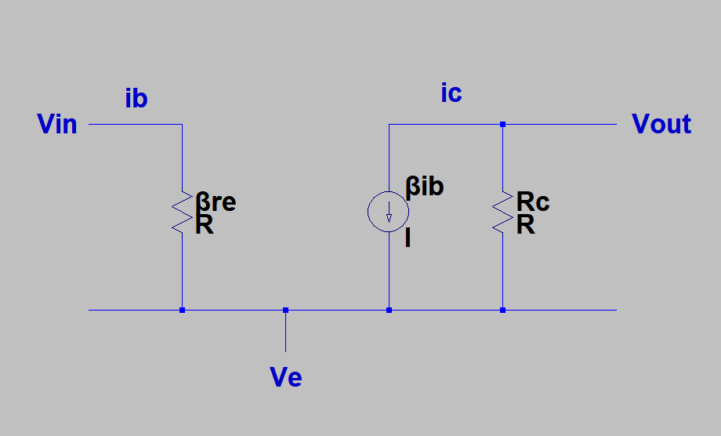
그림 2. BJT의 소신호 등가회로

III. 과정 및 결과
A. Differential Amplifier의 차동모드
Differential Amplifier가 차동모드로 동작할 때 두 BJT는 Active 상태이므로 $V_{be} > 0.7$ 그리고 $V_{ce} > V_{ce(sat)}$ 이 유지될 수 있도록 $V_{cc} = 15V, V_{ee} = -13V, R_{c1} = 5kΩ, R_{c2} = 5kΩ, R_{e} = 3kΩ$ 로 설정하고, $v_{in}^{+}$ 와 $v_{in}^{-}$ 는 위상차가 180°인 진폭 10mV, 오프셋 2V, 주파수 1kHz 로 설정한다. 차동이득의 이론값은 $A_{d} = -g_{m}R_{c}$ 을 통해 구하고, 실험값은 $A_{d} = \frac{v_{out}}{v_{in}}$ 을 통해 구한다. $g_{m} =$$\frac{1}{r_{e}} = \frac{I_{E}}{V_{T}}$ 이고 소신호 해석을 통하여 $I_{E} = \frac{V_{IN} - V_{BE} - V_{EE}}{{2R}_{E}} = 2.467mA$ 이고, $V_{T} = 26mV$ 라고 가정하고 계산을 진행한다. 아래의 그림 3에서 차동모드 회로를 확인할 수 있다. 아래의 그림 4에서 차동모드의 $v_{in}$ 은 진폭이 약 20mV이지만, $v_{out}$ 은 진폭이 약 6V이므로 차동모드 증폭이 잘 이루어진다고 볼 수 있다.
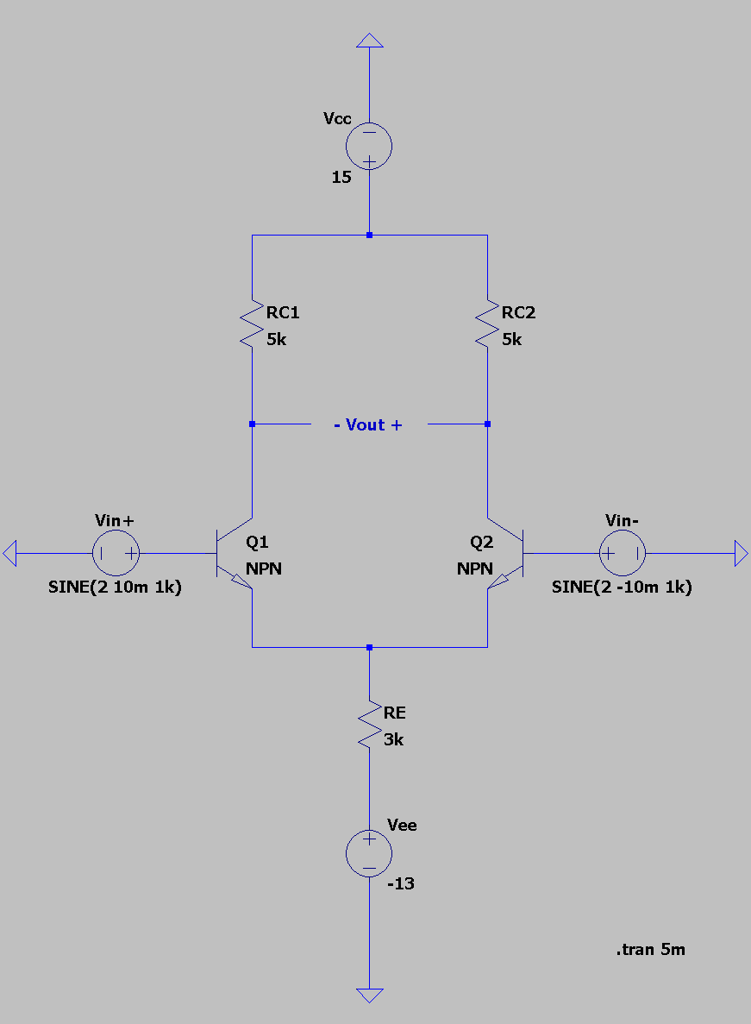
그림 3. 차동모드 회로
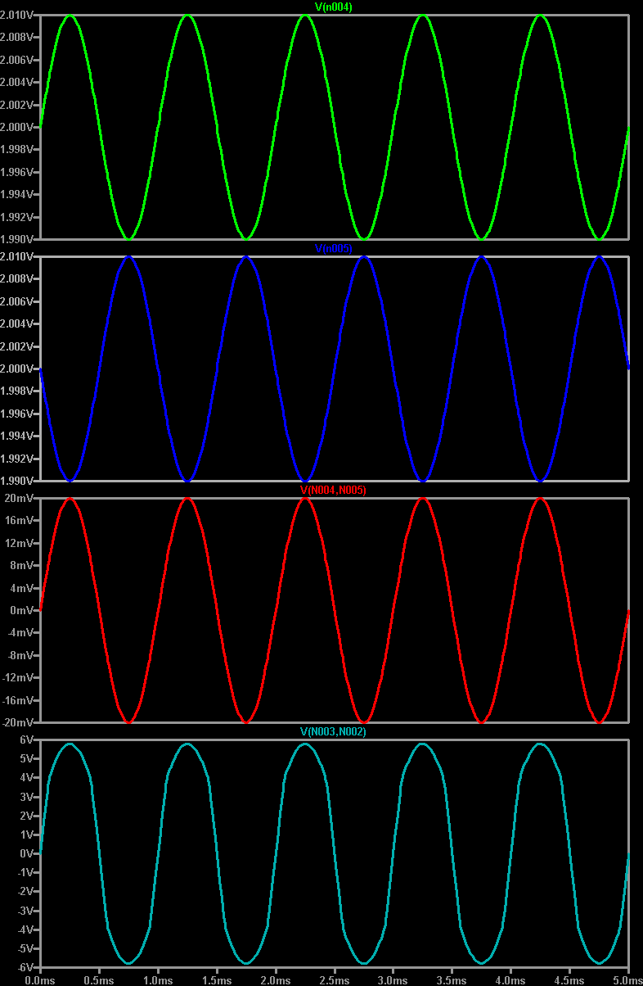
그림 4. 차동모드 $v_{in}^{+}$, $v_{in}^{-}$, $v_{in}$, $v_{out}$ 그래프
 | $$v_{in, rms}$$ | $$v_{out, rms}$$ | $${|A}_{d}|$$
이론값 | N/A | N/A | 474.359
실험값 | 14.142mV | 4.243V | 300
오차 | N/A | N/A | 36.757%
표 1. 입력전압과 출력전압과 차동이득

B. Differential Amplifier의 공통모드
Differential Amplifier가 공통모드로 동작할 때 두 BJT는 Active 상태이므로 $V_{be} > 0.7$ 그리고 $V_{ce} > V_{ce(sat)}$ 이 유지될 수 있도록 $V_{cc} = 15V, V_{ee} = -13V, R_{c1} = 5kΩ, R_{c2} = 5kΩ, R_{e} = 3kΩ$ 로 설정하고, $v_{in}^{+}$ 와 $v_{in}^{-}$ 는 위상차가 0°인 진폭 10mV, 오프셋 3V, 주파수 1kHz 로 설정한다. 공통이득의 이론값은 $A_{c} = -\frac{R_{c}}{r_{e} + 2R_{E}}$ 을 통해 구하고, 실험값은 $A_{c} = \frac{v_{out}}{v_{in}}$ 을 통해 구한다. $g_{m} =$$\frac{1}{r_{e}} = \frac{I_{E}}{V_{T}}$ 이고 소신호 해석을 통하여 $I_{E} = \frac{V_{IN} - V_{BE} - V_{EE}}{{2R}_{E}} = 2.467mA 이고, V_{T} = 26mV$라고 가정하고 계산을 진행한다. 아래의 그림 5에서 공통모드 회로를 확인할 수 있다. 아래의 그림 6에서 공통모드의 $v_{in}$ 과 $v_{out}$ 모두 진폭이 약 10mV이므로 공통모드 증폭이 잘 차단된다고 할 수 있다.
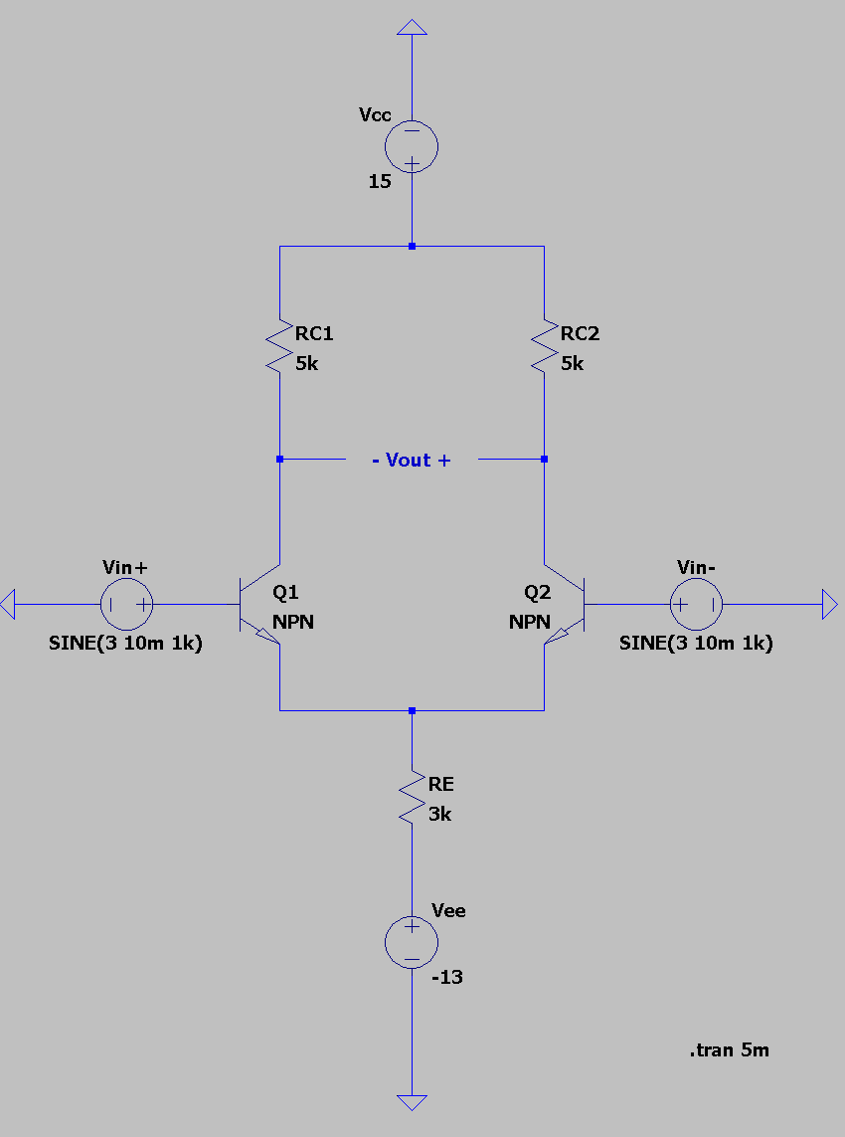
그림 5. 공통모드 회로
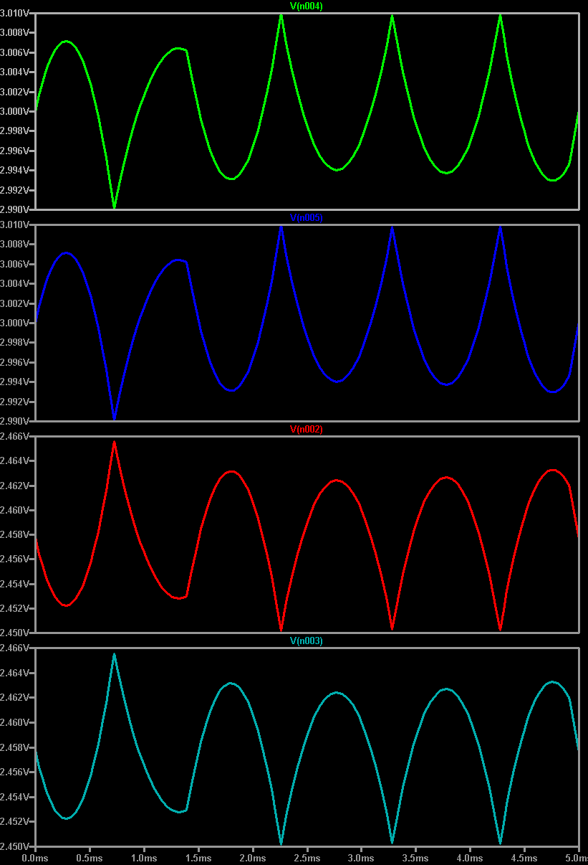
그림 6. 공통모드 $v_{in}^{+}$, $v_{in}^{-}$, $v_{out}^{+}$, $v_{out}^{-}$ 그래프
 | $$v_{in, rms}$$ | $$v_{out, rms}$$ | $${|A}_{c}|$$
이론값 | N/A | N/A | 0.832
실험값 | 3V | 2.458V | 0.819
오차 | N/A | N/A | 1.563%
표 2. 입력전압과 출력전압과 공통이득

C. Differential Amplifier의 공통모드 제거비
Differential Amplifier의 공통모드 제거비는 이론값과 실험값 모두 ${CMRR = 10log}_{10}{(\frac{A_{d}}{A_{c}})}^{2}$ 를 통해 구할 수 있다. 아래의 표3를 통해 직접 설계한 Differential Amplifier의 CMRR는 약 51dB에서 55dB 사이임을 확인할 수 있으므로, 준수한 성능의 Differential Amplifier라고 할 수 있다.
 | $${|A}_{d}|$$ | $${|A}_{c}|$$ | $$CMRR$$
이론값 | 474.359 | 0.832 | 55.120dB
실험값 | 300 | 0.819 | 51.277dB
오차 | 36.757% | 1.563% | 6.972%
표 3. 차동이득과 공통이득과 공통모드 제거비

IV. 잘한 점과 부족한 점
A. 잘한 점
차동이득 $A_{d}$ 와 공통이득 $A_{c}$ 를 존재하는 공식에 대입해서 실험을 진행하지 않고 BJT의 소신호 해석을 통해 직접 유도한 것은 좋은 태도라고 할 수 있다. 또한, 실험에서 BJT가 Active 모드에서 동작해야 하는데, 이를 위해 $V_{be} > 0.7$ 그리고 $V_{ce} > V_{ce(sat)}$ 이 유지될 수 있도록 전압과 저항의 크기를 적절히 설정한 것은 BJT에 대한 이해가 높다고 할 수 있다. 또한, 공통 모드 제거비가 클수록 Differential Amplifier의 성능이 좋다는 것을 이해하여, 이를 위해 전압과 저항의 크기를 적절히 설정한 것도 회로 설계의 목적을 충실히 이행하였다고 할 수 있다.

B. 부족한 점
Operational Amplifier의 회로를 분석하고 싶었지만, Differential Amplifier의 회로 뿐만 아니라 Current Mirror, Current Source 등의 다양한 회로들이 존재해가장 핵심인 부분인 Differential Amplifier만 분석하였다.

V. 결론
Differential Amplifier의 내부 회로가 BJT로 구성된다는 것을 이해할 수 있었고, Differential Amplifier는 두 입력전압이 반대 방향으로 움직일 때 출력전압이 결정되는 차동모드와 두 입력전압이 같은 방향으로 움직일 때 출력전압이 결정되는 공통모드가 존재한다는 것을 알 수 있었다. 특히, 차동이득과 공통이득을 BJT의 소신호 해석을 통해 구할 수 있다는 것이 인상 깊었다. 차동이득 $A_{d}$, 공통이득 $A_{c}$ 그리고 공통모드 제거비 CMRR 각각의 이론값과 실험값 사이의 오차 중 차동이득을 제외하면 7% 이내이므로, 전체적으로 실험이 성공적이었다고 할 수 있다.

References
- https://en.wikipedia.org/wiki/Differential_amplifier
- https://en.wikipedia.org/wiki/Common-mode_rejection_ratio

